2017
COMMUNIQUÉ DE PRESSE

Le PRIX EUROPÉEN GABRIEL 2017
de la BANDE DESSINÉE CHRÉTIENNE
été décerné à

Un bruit étrange et beau
aux éditions Rue de Sèvres, texte et dessins de ZEP

Le papa de Titeuf signe ici sur le même mode réaliste qu’avec « Une histoire d’hommes » chez le même éditeur, dans une élégante bichromie, une singulière et belle histoire de quête existentielle en lisière de la foi religieuse. Ce voyage au pays du silence est celle d’un Chartreux de Valsainte, contraint d’aller à Paris pour y recevoir un héritage. Rencontre du bruit, de la modernité, d’une femme. Après chaque sortie d’un album de Titeuf, Zep va se ressourcer dans un monastère ! Il livre ici son expérience spirituelle. | 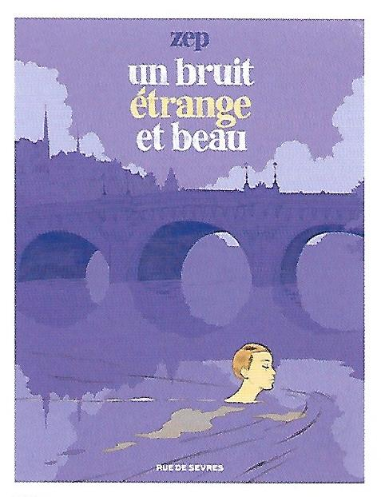

3 autres prix ont été attribués :

Prix Gabriel Coup de Cœur 2017 à Les Larmes d’Esther éditions Bayard BD, texte et dessins de ROBIN dont le précédent roman graphique Poverello avait été primé à Bruxelles et à Angoulême. C’est une fiction du temps du Christ. Une manière de parler de l’évangile sans braquer la caméra sur Jésus. Avec beaucoup de pudeur et de tendresse, il pleut et… on pleure dans cette BD, avec les marginaux et les lépreux. | 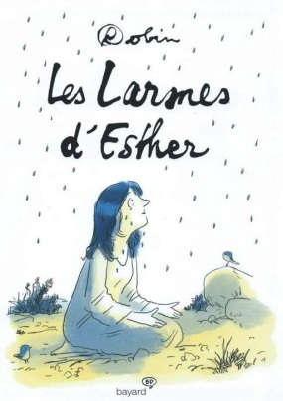

Prix Gabriel Jeunesse 2017 à Au matin du troisième jour, Auguste et Romulus éditions Mame, dessins d’Etienne JUNG, scénario de Laurent BIDOT, raconte comment deux soldats romains préposés à la garde du tombeau du Christ, ne veulent pas être manipulés par les pharisiens qui prétendent que les disciples ont enlevé le corps. Ils sont chassés de la légion mais Auguste sera réintégré tandis que Romulus suivra les disciples jusqu’en Galilée. | 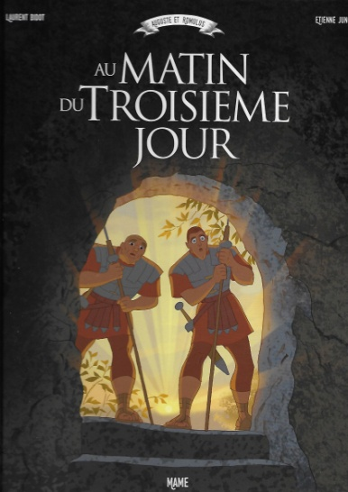

Prix Gabriel Valeurs Humaines 2017 à Gandhi, ma vie est mon message aux éditions 21g, scénario de Jason QUINN, dessins de Sachin NAGAR déjà dessinateur de « Mère Teresa de Calcutta ». | 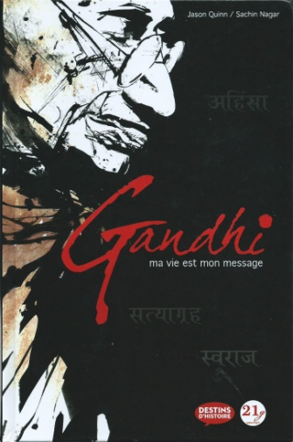

Ces prix seront remis durant la 32ème assemblée générale du CRIABD
le samedi 18 mars à 10 h. au siège social, rue Maurice Liétart, 31 à 1150 Woluwe St Pierre

Contacts :
+32 (0)478 26 97 28 roland@francart.be
Courriel : criabd.belgium@gmail.com
Site : www.criabd.be

